Практическая работа №2

НАСТРОЙКА СОЕДИНЕНИЯ приемника GPS Leica GS08plus С АНТЕННОЙ И RTK СОЕДИНЕНИЯ С MOLDPOS

Цель работы:
- научиться настройкам соединения с антенной GPS;
- научиться настройкам соединения с антенной RTK соединения с MOLDPOS GPS;
- освоить команды управления просмотром данных;
- познакомиться с командами изменения и редактирования атрибутов данных;
- научиться получать различную информацию о данных;

Общие теоретические сведения:
Настройка соединения с антенной GPS приемника очень важный этап в процессе дальнейшей работы с прибором. Точность измерений на прямую зависит от правильного соединения приемника с антенной или RTK соединения с MOLDPOS.
Без соединения приемник не сможет работать, целью данной работы посмотреть и изучить виды соединения, научиться правильно настраивать прибор.

Порядок выполнения работы:
1 Соединение приемника GPS Leica GS08plus с антенной.
Для настройки небходимо выполнить следующую команду настройки GPS подключений «Соединение с АНТЕННОЙ». Включить прибор => Инструменты => Соед. с инструментом => GPS подключение (рисунок 2.1).

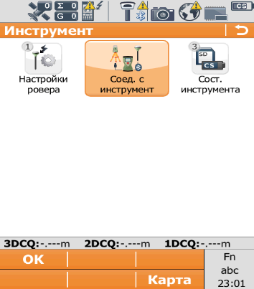
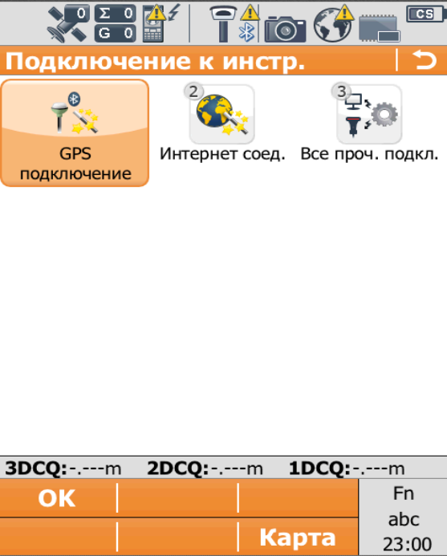

Рисунок 2.1 – Окна настройки GPS подключений и соединения с АНТЕННОЙ
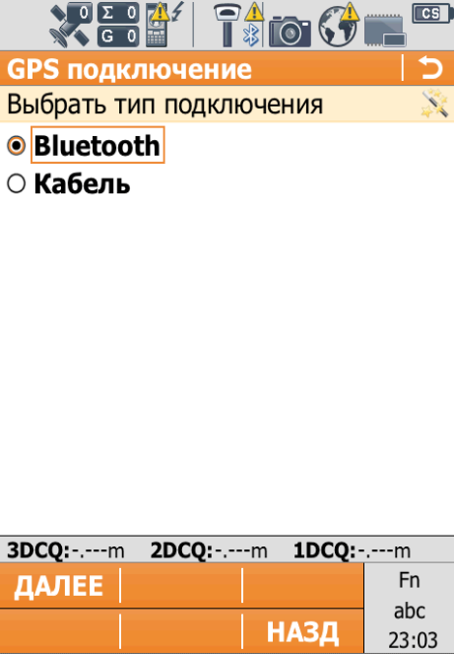
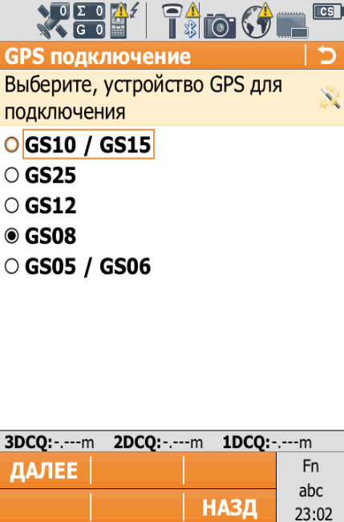
Затем в открывшемся окне необходимо выбрать модель устройство GPS для подключения => приемник GS08 => выбрать тип подключения => Bluetooth (рисунок 2.2):

Рисунок 2.2 - Окна выбора модели устройства GPS для подключения и типа подключения

Далее нужно выбрать приемник по заводскому номеру и завершить соединение с антенной => далее (рисунок 2.3):

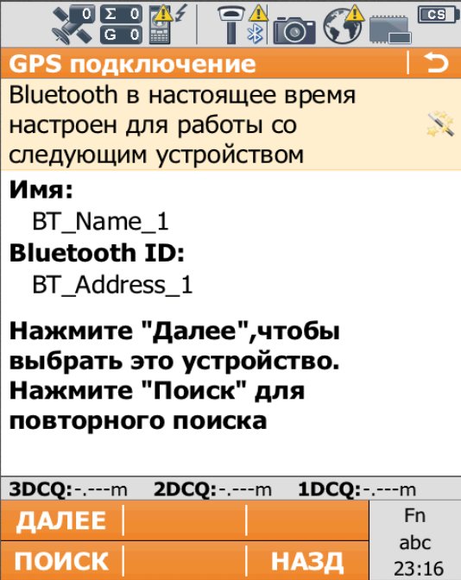

Рисунок 2.3 – Окно завершения соединения с антенной

2 Настройка RTK соединения с MOLDPOS.
Для настройки и соединения с MOLDPOS небходимо выполнить следующую команду: включить прибор => Инструменты => Настройки ровера => Мастер RTК ровер (рисунок 2.4):
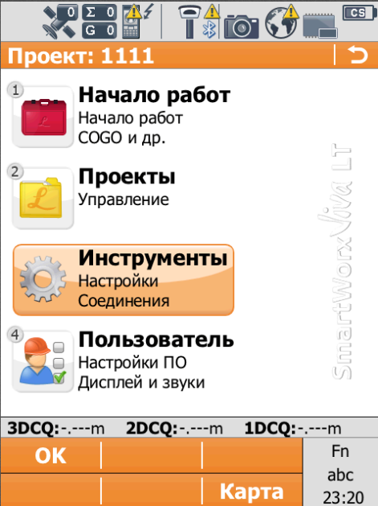

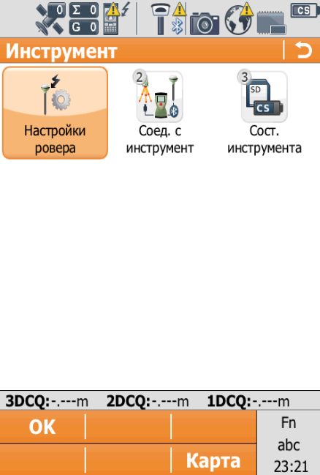

Рисунок 2.4 - Настройка приемника для соединения к MOLDPOS

В открывшемся окне Мастер RTK соединения указать => Имя профиля => выбрать тип соединения => Интернет (NTRIP) => указать где находится устройство принимающие поправки => встроенное устройство (рисунок 2.5, 2.6):

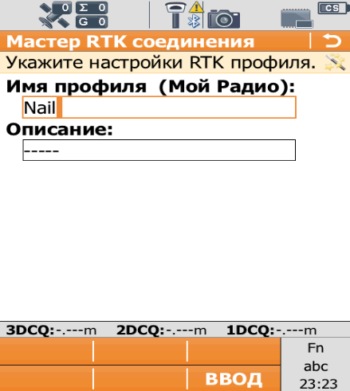
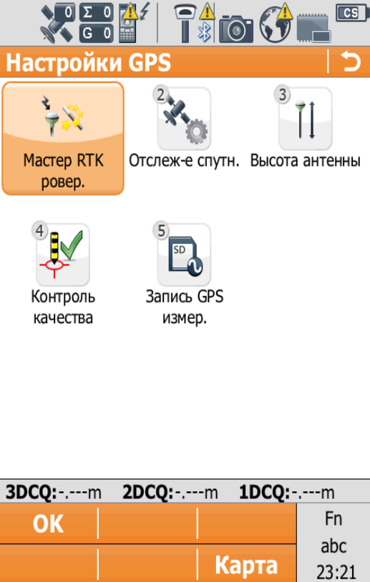

Рисунок 2.5 - Окна Мастера RTK соединения

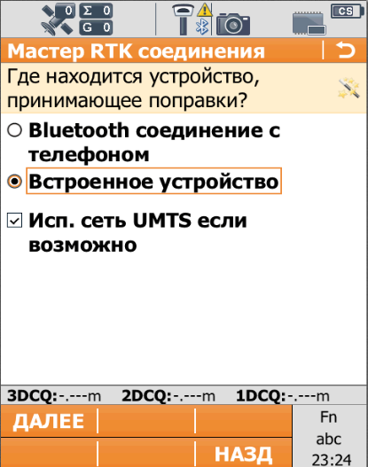
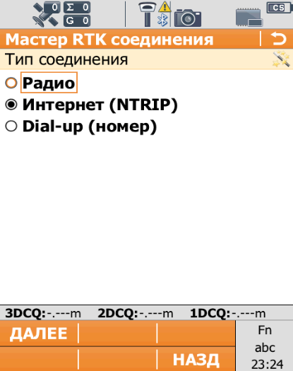

Рисунок 2.6 - Окно выбора типа соединения

Далее нужно ввести PIN и PUK для SIM карты => выбрать способ подключения к интернету => Исп. интернет соединения GPRS/CDMA (рисунок 2.7):
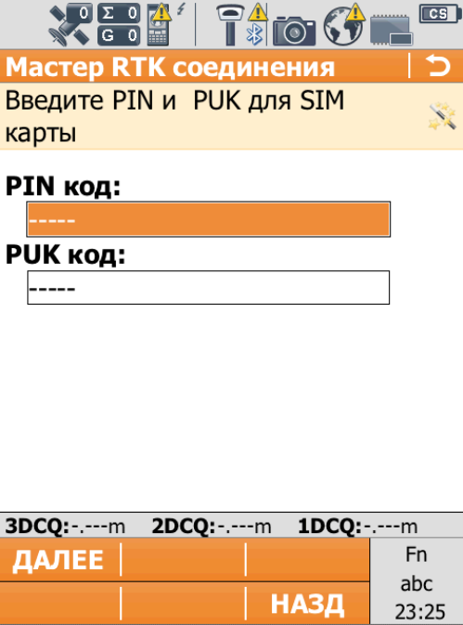
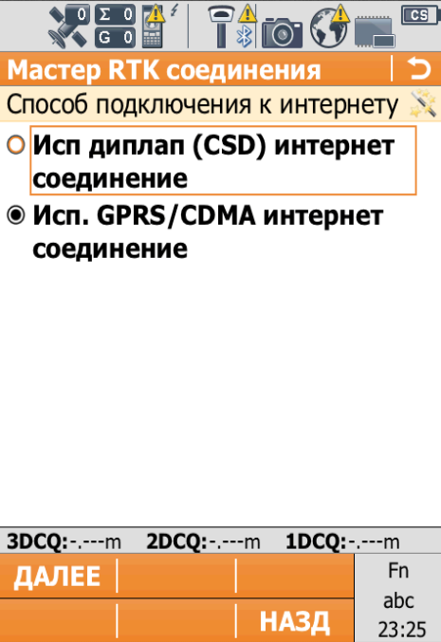

Рисунок 2.7. – Окна ввода PIN и PUK для SIM карты

Следующий шаг ввод APN для интернета для SIM карты Билайн: internet.beeline.kz (рисунок 2.8):

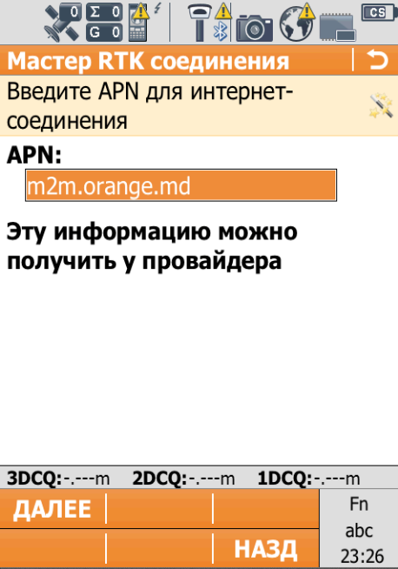

Рисунок 2.8 - Окно ввода APN для интернета для SIM карты Билайн
Затем необходимо поставить отметку в строке Исп ID пользователя и пароль, для примера введем следующее: Пользователь: @internet.beeline, Пароль: beeline (рисунок 2.9):

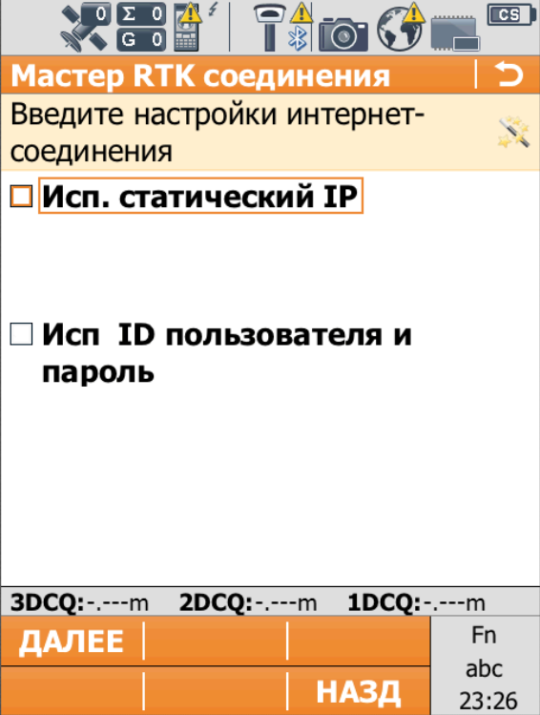

Рисунок 2.9 - Окно ввода данных для соединения с интернетом

Далее необходимо указать новые настройки сервера:
- Имя сервера: VKGTU;
- Адрес: 212.154.246.188;
- Порт: 4001;
- Поставить отметку в строке Использовать NTRIP (рисунок 2.10):

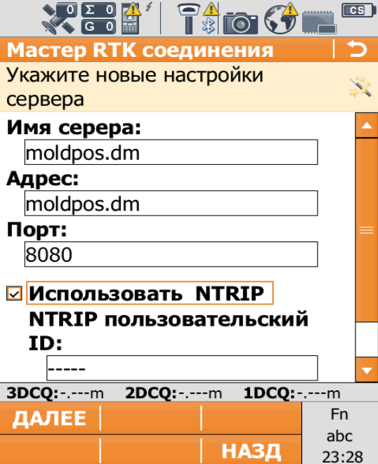

Рисунок 2.10 - Окно новых настроек сервера

Далее введите название своих NTRIP. ID: Student, Ntrip пароль: Student (рисунок 2.11):
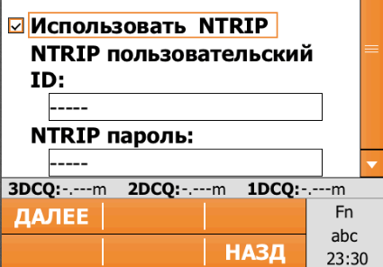

Рисунок 2.11 – Окно ввода названия своих NTRIP

Необходимо указать точку стояния => выбрать Указать точку стояния из списка => выбрать из списка VKGTU (рисунок 2.12):

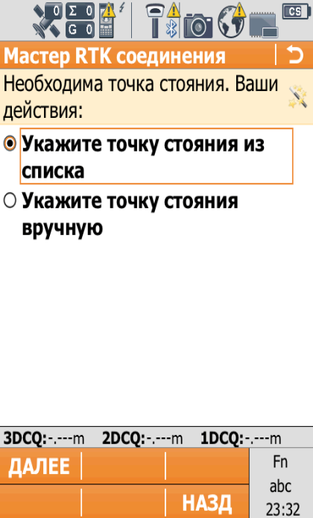

Рисунок 2.12 - Окно указания точки стояния

Далее необходимо посмотреть информацию о RTK поправках => отметку на Получение поправок от сети не ставить (рисунок 2.13):

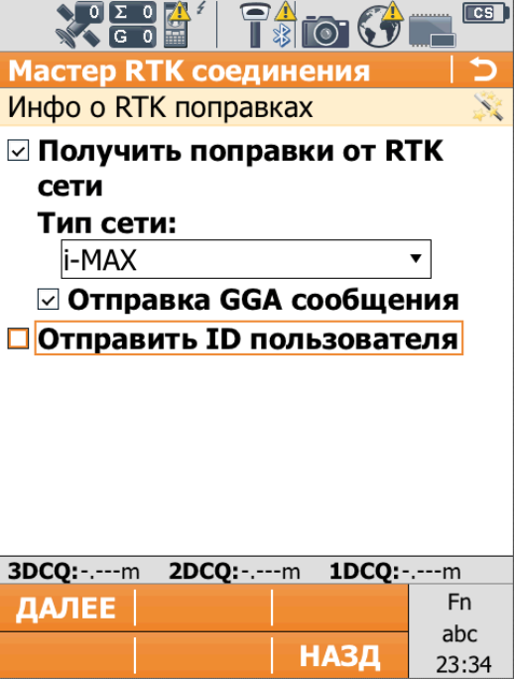

Рисунок 2.13 - Информация о RTK поправках

Укажите данные РВ => RTCM v3 => Базовый приемник => Автоматич. поиск => Ант. базы => Автоматич. поиск => поставить отметку на => Исп. Систему координат RTCM => Прием RTCM информ. сообщения (рисунок 2.14):

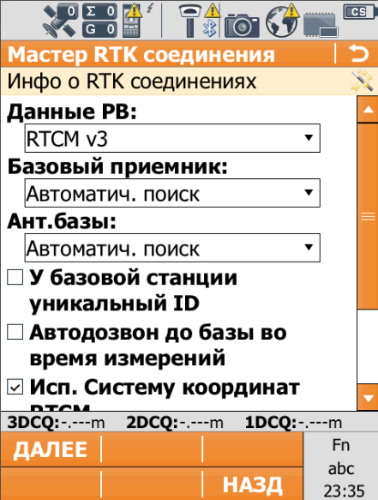
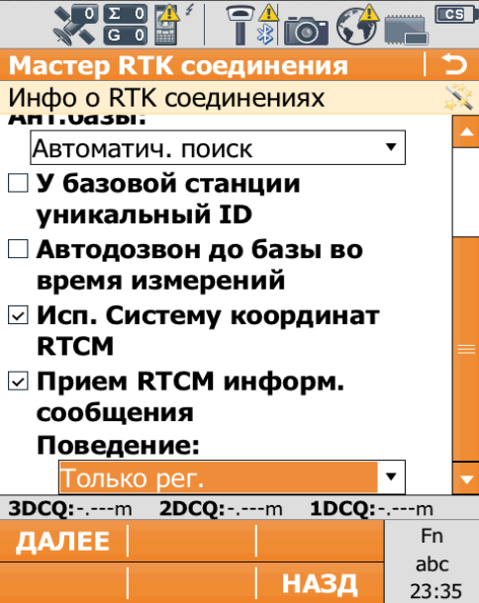

Рисунок 2.14 – Окна данных РВ

Указав все необходимые настройки приемника, завершаете соединение RTK, и сохраняет изменения (рисунок 2.15). Если соединение установлено, то можно считать что прибор готов к использованию.

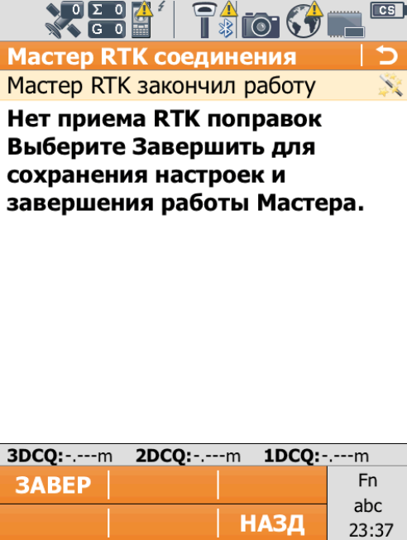

Рисунок 2.15 - Завершение соединения RTK

Контрольные вопросы:
1 Чем отличается способ Соединение с антенной и RTK- соединение?
2 Какой из соединений является более точным?
3 Последовательность RTK соединения?
4 При каких условиях можно считать что соединение выполнено?
5 Для чего необходимо соединение RTK?

